الالتزام بحقوق العاملين والحوار الاجتماعي
تؤمن الهيئة العامة للتعليم التطبيقي والتدريب (PAAET) بأن التواصل المفتوح واحترام حقوق العاملين هما أساس التميز المؤسسي والنمو المستدام.
وفي إطار النظام العمالي الوطني في دولة الكويت، ترسخ الهيئة ثقافة الحوار الاجتماعي لضمان حصول جميع الموظفين – من الكويتيين وغير الكويتيين – على التمثيل العادل والمساواة في الحقوق والمشاركة في صنع القرار.
ويجسد هذا النهج التزام الهيئة المباشر بتحقيق الهدف الثامن من أهداف التنمية المستدامة (العمل اللائق والنمو الاقتصادي)، الذي يركز على العدالة والمساواة وبناء مؤسسات عمل قوية.

التمثيل النقابي للعاملين الكويتيين
يتمتع جميع موظفي الهيئة من المواطنين الكويتيين – رجالاً ونساءً – بالحق القانوني الكامل في تأسيس والانضمام إلى النقابات العمالية وفقاً لأحكام قانون النقابات العمالية رقم (28) لسنة 2023.
وتعترف الهيئة رسمياً وتتعاون مع النقابة العامة للعاملين في الوزارات والهيئات والمؤسسات الحكومية، وهي الممثل المعتمد لجميع موظفي القطاع العام الكويتي.
ومن خلال هذا الإطار المؤسسي:
- يشارك العاملون في المفاوضات الجماعية ولجان الرفاه والسياسات.
- تتمتع النساء بالمساواة الكاملة في حق الترشح والانتخاب وتولي المناصب القيادية النقابية.
- تُعقد اجتماعات دورية بين الهيئة والنقابة لتعزيز التعاون وبناء الثقة المتبادلة.
ويُعد هذا النموذج دليلاً على التزام دولة الكويت والهيئة بمبادئ العدالة والتكافؤ والشراكة الاجتماعية في القطاع الحكومي.
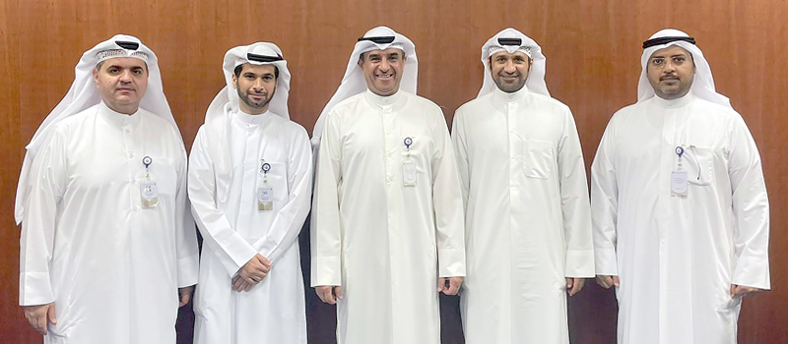

اجتمع قياديو الهيئة العامة للتعليم التطبيقي والتدريب مع رابطة أعضاء هيئة التدريس لبحث سبل تطوير الكوادر الأكاديمية وسياسات الرعاية والرفاه، وتعزيز مبدأ الحوكمة التشاركية داخل المؤسسة.

تمثيل متطور للعاملين غير الكويتيين
تُثمّن الهيئة إسهامات كوادرها الدولية التي تشكل ركيزة أساسية في العملية التعليمية والتدريبية.
ويتمتع جميع العاملين غير الكويتيين بحماية كاملة بموجب قانون العمل رقم (6) لسنة 2010، الذي يكفل العقود العادلة، وحقوق التقاضي، وآليات التظلم.
وقد شهد عام 2023 تطوراً مهماً مع صدور قانون النقابات العمالية رقم (28/2023)، الذي أتاح للمرة الأولى انضمام غير الكويتيين إلى النقابات العمالية، مما يُمثل خطوة تاريخية نحو مزيد من الشمولية والمساواة.
وفي انتظار التطبيق الكامل لهذا الإطار الجديد، توفر الهيئة حالياً ما يلي:
- آليات تظلم داخلية بإشراف إدارة الموارد البشرية.
- برامج تعريف وتدريب لضمان وعي الموظفين الوافدين بحقوقهم ومسؤولياتهم.
- سياسة الباب المفتوح التي تشجع على الحوار والمشاركة وإبداء الرأي.
تؤكد هذه المبادرات أن الهيئة تمثل نموذجاً في العدالة المؤسسية والشفافية والشمول الوظيفي.

الحوكمة التشاركية والتحسين المستمر
تتجاوز الهيئة حدود الامتثال القانوني إلى تعزيز المشاركة الفاعلة والتمثيل المتوازن من خلال:
- تأسيس لجنة تنسيقية للعاملين الدوليين لتمكينهم من المشاركة في صنع القرار المؤسسي.
- تنظيم ورش توعوية حول حقوق العمال، وأهمية الشمول، وأساليب التواصل المهني.
- تشجيع القيادة النسائية والتعاون الثقافي المتبادل في إدارة العمل الأكاديمي والإداري.

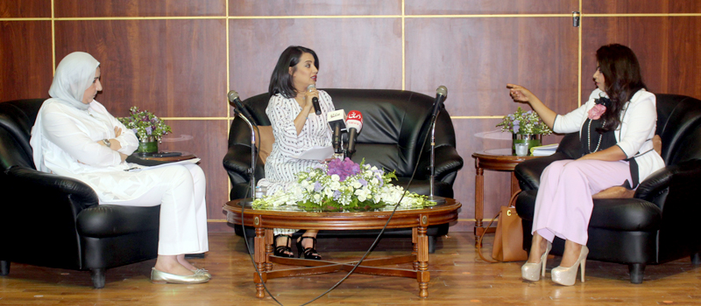

نظّمت لجنة المرأة في رابطة أعضاء هيئة التدريس محاضرة بعنوان «مطالب المرأة الكويتية بين الواقع والطموح»، تسلّط الضوء على دعم الهيئة العامة للتعليم التطبيقي والتدريب المستمر لتمكين المرأة وتعزيز دورها القيادي ومشاركتها الفاعلة في صياغة السياسات المؤسسية.

تعزّز الخطة الاستراتيجية للهيئة العامة للتعليم التطبيقي والتدريب 2025–2030 هذا الالتزام من خلال ترسيخ مبدأ الحوكمة التشاركية والحوار المؤسسي ضمن سياسات الهيئة. وقد تم إعداد الخطة عبر ست ورش عمل وسبعةٍ وعشرين لقاءً تشاورياً شارك فيها أكثر من 2100 من أعضاء هيئة التدريس والتدريب والإداريين والطلبة، مما يضمن تمثيل جميع فئات الهيئة في عملية صنع القرار. ويجسّد هذا النهج ثقافة التواصل المفتوح والمشاركة الجماعية، انسجامًا مع أهداف التنمية المستدامة الخاصة بالعمل اللائق والحوار الاجتماعي الفعّال.

التوافق مع الأهداف الوطنية والدولية
تتماشى منظومة العلاقات العمالية في الهيئة مع الضمانات الدستورية الكويتية للمساواة والعدالة، كما تعكس مبادئ منظمة العمل الدولية (ILO) المتعلقة بحرية التنظيم النقابي والعمل اللائق.
ومن خلال الالتزام والشفافية والحوار المؤسسي، تسهم الهيئة في تحقيق رؤية الكويت 2035 – “كويت جديدة” عبر تعزيز التلاحم الاجتماعي، والحوكمة المؤسسية، والنمو الاقتصادي المستدام.

ختاماً
تُعد الهيئة العامة للتعليم التطبيقي والتدريب نموذجاً يحتذى في الحوكمة الأخلاقية والتمثيل العمالي الشامل.
فهي تصون حقوق العاملين الكويتيين من خلال النقابات الرسمية، وتوفر في الوقت ذاته فرصاً حقيقية للمشاركة والتمكين للكوادر غير الكويتية.
ومن خلال ضمان أن يُسمع صوت كل موظف ويُحترم، تواصل الهيئة دورها الريادي في تعزيز العمل اللائق والمساواة والتنمية المستدامة، بما يتماشى مع الهدف الثامن من أهداف التنمية المستدامة (SDG 8).
في الهيئة العامة للتعليم التطبيقي والتدريب، نؤمن بأن العدالة في بيئة العمل هي حجر الأساس لبناء مؤسسات أكثر استدامة وإنسانية وابتكاراً.

